江苏省沿海渔港经济区总体布局规划
（2024—2030年）

（征求意见稿）

江苏省农业农村厅

目 录

前 言···························································1
第一章 发展现状··············································3
第一节 海洋渔船现状···································3
第二节 沿海渔港建设现状······························5
第三节 渔业产业发展现状······························7
第二章 机遇与挑战···········································9
第一节 发展机遇········································9
第二节 面临挑战·······································11
第三章 总体要求·············································12
第一节 指导思想·······································12
第二节 基本原则·······································13
第三节 主要目标·······································14
第四章 布局规划············································15
第一节 空间总体布局··································15
第二节 区域布局定位··································17
第五章 建设内容············································21
第一节 智慧渔港·······································21
第二节 平安渔港·······································22
第三节 绿色渔港·······································22
第四节 产业渔港·······································23
第六章 保障措施············································23
第一节 加强组织领导··································23
第二节 统筹规划布局··································23
第三节 强化政策支持··································24
附件1：江苏省沿海渔港经济区空间总体布局图···········25
附件2：启东渔港经济区空间布局图························26
附件3：如东渔港经济区空间布局图························27
附件4：东台渔港经济区空间布局图························28
附件5：大丰渔港经济区空间布局图························29
附件6：射阳渔港经济区空间布局图························30
附件7：滨海渔港经济区空间布局图························31
附件8：灌云渔港经济区空间布局图························32
附件9：连云渔港经济区空间布局图························33
附件10：赣榆渔港经济区空间布局图·······················34

前 言
江苏是海洋大省、渔业大省，“十四五”时期，渔业进入加快推进高质量发展、争取尽早实现现代化的关键阶段。渔港经济区是在建设现代渔港的基础上，密切结合城镇建设和产业集聚，使之形成以中心渔港和一级渔港为龙头、城镇为依托、渔业为基础，带动加工贸易、冷链物流、休闲渔业、海洋牧场、滨海旅游等多元化产业发展，实现产加销贯通、渔工贸一体、港产城融合发展的产业链条完整、产业结构平衡、产业层次较高、辐射效应明显的现代渔业经济区。渔港经济区是现代渔业产业高质量发展的重要平台，是渔区振兴和渔业现代化的重要支撑。为加快推动渔港经济区建设，促进渔业高质高效、渔区宜居宜业、渔民富裕富足，根据国家、江苏省有关法规和相关规划，衔接《江苏省海洋产业发展行动方案》，结合江苏海洋资源禀赋特点、渔港建设现状和发展需求，制定本规划。
本规划是当前和今后一个时期指导全省渔港经济区建设的专项规划。规划期2024—2030年。
规划编制的主要依据：
《中华人民共和国渔业法》（2013年）；
《中华人民共和国海域使用管理法》（2001年）；
《中华人民共和国海洋环境保护法》（2023年）；
《全国沿海渔港建设规划（2018-2025年）》（2018年）；
《渔港升级改造和整治维护规划》（2018年）；
《江苏省政府办公厅关于加快推进渔业高质量发展的意见》（2020年）；
《江苏省国土空间规划（2021-2035年）》（2023年）；
《江苏省“三线一单”生态环境分区管控方案》（2020年）；
《江苏沿海地区发展规划（2021-2025年）》（2021年）；
《江苏省“十四五”海洋经济发展规划》（2021年）；
《江苏省“十四五”渔业发展规划》（2021年）；
《江苏省“十四五”沿海渔港建设规划》（2021年）；
《江苏省海洋产业发展行动方案》（2023年）；
沿海各地市渔港经济区基础资料及相关建设规划。

第一章 发展现状

第一节 海洋渔船现状

我省积极响应海洋渔船“双控”制度和配套管理措施，万艘海洋渔船累计拆解9000多艘，新建中大型钢质渔船3600多艘，实现了“小改大、木改钢”的总体目标，渔船整体安全技术性能得到明显提升。根据中国渔业统计年鉴数据，近5年江苏省海洋机动渔船数详见表1-1和图1.1。
表1-1 2019—2023年江苏省海洋机动渔船分类构成表
年份 | 机动渔船合计 |  | 大型渔船（船长≥24米） |  | 中型渔船（12米≤船长＜24米） |  | 小型渔船（船长＜12米）
年份 | 艘 | 千瓦 | 艘 | 千瓦 | 艘 | 千瓦 | 艘 | 千瓦
2019 | 5783 | 740182 | 2939 | 557812 | 1922 | 161772 | 922 | 20598
2020 | 5637 | 721070 | 2982 | 561034 | 1753 | 141331 | 902 | 18705
2021 | 4846 | 614800 | 2497 | 472754 | 1531 | 125302 | 818 | 16744
2022 | 4147 | 563134 | 2546 | 474489 | 1126 | 73835 | 475 | 14810
2023 | 4212 | 580832 | 2488 | 481341 | 1203 | 83967 | 521 | 15524

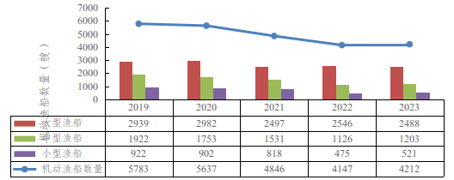
图1.1 2019—2023年江苏省海洋机动渔船数趋势图
2023年，我省沿海三市拥有海洋机动渔船4200艘，总功率576477千瓦，大型渔船（船长≥24米）2476艘，占58.95%，中型渔船（12米≤船长＜24米）1203艘，占28.64%，小型渔船（船长＜12米）521艘，占12.41%。江苏省沿海三市海洋机动渔船分类（按船长）情况详见表1-2，海洋机动渔船数占比见图1.2。
表1-2 2023年江苏省沿海三市海洋机动渔船分类构成表
地区 |  | 机动渔船按船长分
 |  | 合计 |  | 大型渔船 |  | 中型渔船 |  | 小型渔船
 |  | 艘 | 千瓦 | 艘 | 千瓦 | 艘 | 千瓦 | 艘 | 千瓦
沿海三市 |  | 4200 | 576477 | 2476 | 476986 | 1203 | 83967 | 521 | 15524
南通市 | 市辖区 | 38 | 3157 | 8 | 1681 | 12 | 820 | 18 | 656
南通市 | 海安市 | 90 | 10346 | 37 | 8301 | 49 | 1988 | 4 | 57
南通市 | 如东县 | 515 | 54436 | 181 | 38658 | 227 | 13688 | 107 | 2090
南通市 | 启东市 | 701 | 130924 | 530 | 121080 | 167 | 9761 | 4 | 83
南通市 | 海门区 | 89 | 15345 | 63 | 13499 | 24 | 1818 | 2 | 28
南通市 | 小计 | 1433 | 214208 | 819 | 183219 | 479 | 28075 | 135 | 2914
盐城市 | 市辖区 | 17 | 241 | 1 | 44 | 0 | 0 | 16 | 197
盐城市 | 盐都区 | 14 | 103 | 0 | 0 | 0 | 0 | 14 | 103
盐城市 | 响水县 | 51 | 13553 | 46 | 13340 | 4 | 173 | 1 | 40
盐城市 | 滨海县 | 108 | 3666 | 7 | 1169 | 43 | 1227 | 58 | 1270
盐城市 | 阜宁县 | 21 | 3574 | 14 | 3414 | 7 | 160 | 0 | 0
盐城市 | 射阳县 | 245 | 49077 | 192 | 46816 | 23 | 988 | 30 | 1273
盐城市 | 东台市 | 550 | 27339 | 50 | 10461 | 331 | 13981 | 169 | 2897
盐城市 | 大丰区 | 117 | 18242 | 37 | 14440 | 34 | 2550 | 46 | 1252
盐城市 | 小计 | 1123 | 115795 | 347 | 89684 | 442 | 19079 | 334 | 7032
连云港市 | 市辖区 | 50 | 20694 | 24 | 16867 | 21 | 3739 | 5 | 88
连云港市 | 赣榆区 | 1478 | 201887 | 1173 | 163361 | 260 | 33056 | 45 | 5470
连云港市 | 灌云县 | 72 | 15471 | 71 | 15462 | 0 | 0 | 1 | 9
连云港市 | 灌南县 | 44 | 8422 | 42 | 8393 | 1 | 18 | 1 | 11
连云港市 | 小计 | 1644 | 246474 | 1310 | 204083 | 282 | 36813 | 52 | 5578

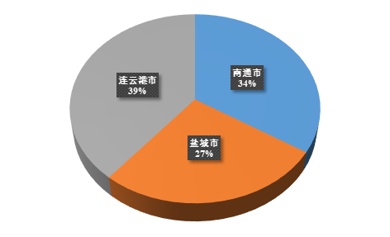
图1.2 2023年江苏省沿海三市海洋机动渔船数占比图

第二节 沿海渔港建设现状

一、渔港数量及分布
我省共有20座沿海渔港，其中中心渔港6座，一级渔港5座，二级及以下渔港9座。按地区分，南通市7座，盐城市6座，连云港市7座。江苏省沿海渔港等级及名称见表1-3，江苏省沿海渔港位置分布见图1.3。
表1-3 江苏省沿海渔港等级及名称一览表
地级市  （渔港数量） | 中心渔港 | 一级渔港 | 二级及以下渔港
南通市  （7座） | 吕四渔港  洋口渔港 | 刘埠渔港 | 老坝港渔港  塘芦港渔港  协兴港渔港  东灶渔港
盐城市  （6座） | 黄沙港渔港 | 斗龙港渔港  翻身河渔港 | 陈家港渔港  双洋渔港  弶港渔港
连云港市  （7座） | 青口渔港  海头渔港  连岛渔港 | 高公岛渔港  燕尾港渔港 | 柘汪渔港  韩口渔港

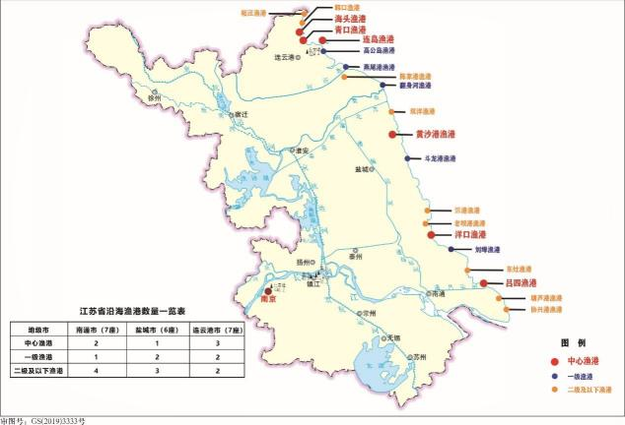
图1.3 江苏省沿海渔港位置分布图
二、渔港建设情况
近年来，我省高度重视渔港建设，省农业农村厅联合省财政厅印发《江苏省2021-2025年中央渔业发展支持政策实施方案》，将渔港基础设施建设纳入渔业补助资金支持范围。“十三五”以来，沿海渔港建设累计投入财政资金21.69亿元（其中，中央和省级财政补助资金7.01亿元，地方财政拨款14.68亿元），新建和提升渔港（避风锚地）项目19个，渔港基础设施逐步改善，黄沙港、洋口、连岛、刘埠、翻身河等渔港面貌有了较大改观。
省农业农村厅联合省财政厅出台《加快推进海洋渔业发展若干措施》《海洋渔业发展支持政策实施细则》等政策，推动沿海渔港经济区建设。积极争取中央财政资金支持我省渔港经济区建设，射阳和赣榆渔港经济区被纳入国家级沿海渔港经济区建设名单，累计获批中央财政资金4亿元。赣榆、射阳立足渔港大力发展网络直播经济、产业园区、滨海旅游。赣榆区海头镇电商日活跃直播账号超过6000个，海产品年销售额近百亿元，带动相关就业人员2万余人。射阳渔港经济区建设初见雏形，渔港小镇建成开放，成为我省沿海旅游新热点。江苏省渔港建设步入了建设渔港经济区的高质量发展阶段。

第三节 渔业产业发展现状
江苏是海洋大省、渔业大省，全省海域面积3.75万平方公里，海岸线长954公里，沿海有吕四、大沙、海州湾、长江口等著名渔场和全国首屈一指的滩涂，滩涂面积占全国总量的1/4，海洋生物丰富多样，盛产文蛤、对虾、鲳鱼、紫菜等鱼虾贝藻海产品。根据2024中国渔业统计年鉴数据，2023年全省海水养殖面积17.15万公顷，同比持平；海水产品产量141.98万吨，同比增长5.0%；海洋渔业产值533亿元，同比增长3.1%，海洋渔业发展稳中向好。我省海水养殖面积、海水产品产量、海洋渔业产值，在全国11个沿海省市分别位居第3、第7和第6位。近5年，全省海水产品产量稳中有增，详见表1-4。
表1-4 2019—2023年江苏省海水产品产量分类构成表（万吨）
年份 | 海水产品产量 | 海洋捕捞产量 | 海水养殖产量 | 远洋渔业
2019 | 137.027 | 44.56 | 91.53 | 0.937
2020 | 134.982 | 41.77 | 92.27 | 0.942
2021 | 130.624 | 41.28 | 88.11 | 1.234
2022 | 135.213 | 41.23 | 92.4 | 1.583
2023 | 141.98 | 41.76 | 95.09 | 5.13

一、产业结构不断优化
2023年，江苏省渔业经济总产值达3928.25亿元，比2019年增长32.81%，占全国渔业经济总产值的12.02%，居第三位，其中渔业（第一产业）产值1903.21亿元，比2019年增长14.80%；渔业工业和建筑业（第二产业）产值643.65亿元，比2019年增长54.02%；渔业流通和服务业（第三产业）产值1381.39亿元，比2019年增长56.62%。渔业经济一二三产业产值比例由2019年的56.1:14.1:29.8调整到2023年的48.4:16.4:35.2，产业结构持续调优。除传统的养殖、捕捞、加工流通业外，增殖渔业、渔旅融合等稳步发展，养捕结构不断优化。
二、绿色养殖有效推进
江苏划定重要养殖水域滩涂空间，县级人民政府发布了养殖水域滩涂规划，基本覆盖了所有水产养殖主产县。2023年，江苏省水产养殖面积58.08万公顷。平均每公顷产量（单产）7871.56公斤，相比2019年，面积减少3.70%，产量增长11.66%，单产提高15.95%。南美白对虾、异育银卿等产量连续多年居全国前列，中华绒螯蟹等特色养殖名扬全国。同时，突出绿色发展理念，因地制宜开展工厂化循环水养殖、池塘工程化循环水养殖等生态健康养殖模式，水产养殖绿色发展扎实推进，水生生物资源养护力度持续加大，转方式调结构取得积极进展，质量效益竞争力明显提升，渔业发展为保障粮食安全、打赢脱贫攻坚战、全面建成小康社会作出了积极贡献。
三、融合发展取得实效
全省大力推进渔业三产融合发展，提高产业组织化程度和社会化服务水平，“十四五”以来，把水产品加工业和休闲渔业作为推动产业融合发展的抓手和动力，充分发挥水产品加工业接一连三、休闲渔业接二连三作用，延长产业链，提升价值链。2023年，江苏省水产加工企业1093家，水产品冷库1128座，年水产加工品总量138.52万吨。2023年，江苏省休闲渔业产值约76.34亿元，休闲渔业产业规模不断壮大。
四、资源保护得到加强
围绕种质资源保护利用、育种创新及育繁推一体化等开展现代种业提升工程，建设国家级海洋牧场4个。加强水产种质资源和水生野生动物保护，海水品种已建成国家级水产种质资源保护区4个、省级水产种质资源保护区2个。

第二章 机遇与挑战

第一节 发展机遇
一、重大战略机遇带来新契机
党的二十大以来，随着海洋强国、农业强国以及乡村振兴等国家战略深入实施，省委省政府高度重视海洋经济发展，要求立足自然地理位势，发挥比较优势，完善沿海港口功能布局，增强海洋城市功能，突出港产城融合发展。2023年，省政府出台了《江苏省海洋产业发展行动方案》，要求加快推进沿海渔港经济区建设，促进海洋渔业经济转型升级。相关政策体系不断完善，人才、资金、信息等资源要素向渔业领域加快聚集，为推进渔港经济区建设提供有力保障。
二、海洋经济发展带来新动能
海洋是我国经济社会发展的重要战略空间，是孕育新产业、引领新增长的重要领域。江苏省海洋资源丰富，立足现有产业基础，充分发挥区位优势、交通优势和海洋资源优势，大力发展海洋渔业经济，推进传统渔业向现代渔业转型升级，积极探索海上风电和海洋牧场融合发展的牧渔城、牧渔场建设，扶持发展以湿地文化、蓝色港湾、度假休闲为主题的特色渔港，以现代渔业发展推动产业兴旺，以渔业增效带动渔（农）民增收。
三、市场消费需求带来新活力
随着社会发展、人民生活水平提高，人民群众的消费需求呈现个性化、多样化、高品质化特点，对优质、高端鲜活水产品及服务体验需求逐步增加，并在国内国际双循环新发展格局下，休闲观光、健康养生、保健医药等消费渐成趋势，渔港经济区产业发展的市场空间巨大。
四、全面深化改革带来新动力
随着渔业各领域改革持续深化，渔业供给侧结构性改革将深入推进，同时伴随着云计算、大数据、人工智能、物联网等新一代技术被广泛应用，数字经济新浪潮将推动渔业生产方式和管理方式变革，城乡融合、港城融合、渔港经济区建设也将为现代渔业发展提供新的发展方向和更为广阔的空间。
第二节 面临挑战
一、重视程度相对不足
长期以来，沿海市县没有将渔港和渔港经济区纳入乡村振兴中统筹谋划，也没有放在加快海洋经济发展中一体推进。在政策制度方面，相比浙江、福建等兄弟省份，我省涉及渔港和渔港经济区建设管理的制度文件层级还不高，在一定程度上影响了渔港和渔港经济区建设用地、用海、资金、税收等要素的保障。在行政审批方面，渔港建设前期手续审批办理困难，发改、财政、自然资源、农业农村、生态环境、水利等相关部门协同联动不足，尚未形成工作合力。
二、基础设施建设滞后
我省大部分渔港建设标准低、功能单一、配套设施欠缺，渔港日常维护不到位。在基础设施方面，部分渔港港池、航道和锚地淤积严重，渔船容纳量不断下降，部分渔港码头、护岸破旧不堪，无法满足渔船停泊、避风和补给需要。在配套设施方面，部分渔港未设置渔获物交易市场、渔船修造厂、加油站点，导致渔民鱼货销售不便，渔船维护保养不及时，物资补给成本增加，大部分渔港监控、消防、环保等设施设备配备不足，有的渔港还没有实现雨污分流，与乡村生态振兴和沿海绿色发展的要求差距较大。
三、科技创新动能不强
从事海洋渔业产业研究及科技创新的科研院所、企业及人员数量偏少，投入力度不足，政府部门、科研院所、企业之间产学研融合度不够，对产业技术支撑的系统缺乏研究，渔港智能化、渔业设施现代化仍停留在小试阶段，科技成果转化水平不高，品牌竞争力仍需提升，海洋生物保健品、功能性食品等精深加工技术缺乏，深远海养殖、海洋牧场等领域推广谋划不够，制约了渔港经济区产业经济的发展。
四、产业融合程度不够
三产融合的广度和深度不够，二产所占比值仍较低，与福建、山东等渔业省份存在差距。三产发展不平衡，海洋渔业传统产业比重过高、新兴产业规模偏小，增速相对缓慢。水产品加工技术含量低，产业链短，渔业产业整体融合性不强，产加销、渔工贸游一体化以及现代水产品物流体系等亟待健全和推广。

第三章 总体要求

第一节 指导思想
以习近平新时代中国特色社会主义思想为指导，深入贯彻党的二十大和二十届二中、三中全会精神，立足新发展阶段、贯彻新发展理念，全面推进乡村振兴，加快渔港经济区建设，深化渔业供给侧结构性改革，按照“政府牵头、统筹规划、市场运作、综合开发、依港养港、多业发展”的方针，推动形成以中心渔港、一级渔港为核心的沿海渔港经济区，加快将渔港经济区建设成为沿海经济社会发展的重要平台、产业融合发展的重要基地、渔业防灾减灾的重要屏障、现代渔业管理的重要支撑和特色城镇建设的重要载体，促进渔业增效、渔民增收、渔区社会经济和谐发展。

第二节 基本原则
一、坚持科学规划、合理布局
根据渔港经济区现有设施基础及区域发展要求，结合地方资源禀赋和渔产品特色，明确渔港经济区功能定位，合理确定核心区和共建区，因地制宜、突出优势、错位发展，并与国土空间规划、沿海水利规划、渔业发展规划等相衔接，优化渔港经济区建设的空间布局。
二、坚持完善功能、协同发展
突破传统渔港建设模式，统筹考虑各种资源要素，促进渔港综合开发，拓展沿海经济社会发展空间，调整优化产业结构，发展水产品加工、冷链物流、市场交易、水产养殖、海洋牧场等产业，延伸产业链。按照“以港兴产、以产带城、以城促港”的原则，实现港、产、城一体化，繁荣发展沿海经济。
三、坚持政府引导，多元投入
落实属地政府渔港经济区建设主体责任，积极调整财政支出、固定资产投资和信贷投放结构，加大渔港经济区建设投入，完善扶持政策，调动社会各方积极性，拓宽渔港经济区建设资金投入渠道，鼓励企业投资港区生产补给、交易市场和精深加工等经营性设施建设，形成渔港经济区建设的强大合力。
四、坚持生态优先、绿色发展
把生态环境保护放在突出位置，守好环保底线，渔港建设应减少占用自然岸线，实现渔港产业与环境保护协同发展。充分利用现代工程、装备、环保、信息等技术，注重港区环保设计，加强渔港污染防治设施设备配备，实现渔港建设和生态保护相协调，打造绿色渔港、生态渔港。

第三节 主要目标
到2030年，渔港基础设施更加完善，渔业产业结构更趋合理，综合管理更加规范高效，渔区生态环境质量得到明显改善，形成港产城融合发展新格局。

一、智慧渔港全面建成
坚持全省“一盘棋”，推动形成以江苏省海洋渔业安全生产监管系统为中心，市县个性化应用平台为支撑的渔船渔港智能监管体系，打造一批智慧渔港综合管理实践样板，全面实现渔港设施设备管理、渔船动态监控、船员管理、渔港运营等方面的智能化。

二、平安渔港提供有效保障
渔港码头、护岸等基础设施和通讯导航、监控、消防、污染防治等配套设施达到国家建设标准，渔船停泊、避风能力显著提升，渔船有效避风率由目前的80%提升至100%，渔船装卸交易、物资供给、加冰加油、安全管理及渔船修造等得到有效保障，实现渔港建设与渔船基本需求相匹配。
三、绿色渔港取得显著成效
全方位推动渔港进出港道路硬化、港区亮化、生态绿化、环境美化工程，渔港渔区面貌明显改善，渔港污染防治和监管能力全面提升，渔区地方特色明显的渔文化得到有效传承。打造一批“生态环境优美、休闲特色鲜明、渔业文化浓郁、渔村风情独特”的最美渔港渔区。
四、产业渔港实现提质升级
渔港产业集聚效应基本形成，海洋渔业经济产量、产值明显增长。各渔港经济区创建一批龙头企业，打造一批地方知名品牌。休闲渔业建设取得新的突破，渔旅融合发展取得新的成效，港产城融合达到新的高度。
表3-1 江苏省渔港经济区总体规划目标值
序号 | 主要指标 | 基数 | 目标值 | 指标属性
1 | 渔港智慧管理覆盖率（%） | - | 100 | 预期性
2 | 渔船有效避风率（%） | 80 | 100 | 预期性
3 | 渔港污染防治设施设备及消防安全设施配备率（%） | - | 100 | 预期性
4 | 码头等渔业生产设施 | - | 100 | 预期性
5 | 沿海渔业经济总产值（亿元） | 1538 | 2500 | 预期性
6 | 年鱼货装卸交易规模（万吨） | 135 | 190 | 预期性

第四章 布局规划

第一节 空间总体布局
本规划采用“一带三群九区”的总体布局。
“一带”是指通过对各渔港经济区功能进行合理布局，串珠成链，打造江苏沿海渔港产业经济创新发展带，全面推动江苏海洋渔业经济高质量发展。“三群”是指南通沿海渔港群、盐城沿海渔港群、连云港沿海渔港群。“九区”是指有序推进江苏沿海建设启东等9个特色渔港经济区。
南通沿海渔港群包括吕四渔港、洋口渔港、刘埠渔港、协兴港渔港、塘芦港渔港、东灶渔港、老坝港渔港，建设启东、如东2个渔港经济区，培育海洋渔业现代产业链，打造海洋产业高质量发展区、高端水产品精深加工集聚区和渔港风情旅游度假区，积极推动现代化海洋牧场等新业态建设，建成港城融合、以港促产、以产兴港为特征的现代渔港经济区。
盐城沿海渔港群包括黄沙港渔港、斗龙港渔港、翻身河渔港、陈家港渔港、双洋渔港、弶港渔港，建设东台、大丰、射阳、滨海4个渔港经济区，立足区域产业基础、沿海渔业发展现状、城镇分布特点，打造海水养殖、海洋捕捞、水产品精深加工、流通和终端消费的全产业链条，优化海水养殖布局，加快现代化海洋牧场建设，培育海产品交易电商，建设冷链物流基地、电商服务中心，着力推进以渔港为核心，港城建设与配套服务产业融合发展的现代渔港经济区。
连云港沿海渔港群包括青口渔港、海头渔港、连岛渔港、高公岛渔港、燕尾港渔港、韩口渔港、柘汪渔港，建设灌云、连云、赣榆3个渔港经济区，因地制宜加快陆海统筹发展，巩固和提升渔港传统服务功能，加快发展电商直播、跨境贸易、水产品精深加工、冷链物流、金融服务、渔业休闲、滨海旅游等二三产业，注重渔业产业和休闲旅游业优势互补、协同发展，打造港产城融合、渔工贸游牧一体化发展的现代渔港经济区。
第二节 区域布局定位

一、启东渔港经济区
该区域分布有中心渔港1座（吕四渔港），二级及以下渔港2座（协兴港渔港、塘芦港渔港）。规划期内以启东吕四中心渔港为核心，重点支持吕四中心渔港配套设施建设和塘芦港渔港水闸下迁工程，进一步优化启东市沿海渔港产业布局，重点建设公益性水产品交易市场，以海鲜美食、水上运动、休闲文化、观光度假为主导，发展水产品精细加工、冷链运输、渔港风情旅游、快递物流、电商服务等新业态，推动形成集渔船避风补给、鱼货交易、冷链物流、精深加工、海洋药物、休闲观光、城镇建设为一体，区域产业结构平衡、层次较高、辐射效应明显的现代渔业经济区，着力打造成为江苏省现代渔业高质量发展区和渔获物定点上岸渔港综合管理区。
二、如东渔港经济区
该区域分布有中心渔港1座（洋口渔港），一级渔港1座（刘埠渔港）。规划期内以如东洋口中心渔港和刘埠一级渔港为核心，重点围绕渔港基础设施建设、水产品加工、仓储物流中心、船舶修造基地及现代渔业产业园等，推动培育形成集渔船避风补给、鱼货交易、冷链物流、精深加工、渔船修造、休闲观光、海洋药物、城镇建设为一体，区域产业结构平衡、产业层次较高、辐射效应明显的渔港经济区，打造成为江苏渔港产业融合发展集群新高地、江苏沿海绿色高效养殖基地和渔旅融合休闲度假胜地。
三、东台渔港经济区
该区域分布有二级及以下渔港1座（弶港渔港）。规划期内推动东台市加快制定渔港建设方案，加快推进渔港建设进度，重点支持新建东台弶港渔港，通过新建渔业码头、护岸、渔港功能配套区、避风锚泊区等，提高弶港渔港的防灾减灾能力，提升渔港冷链物流、精深加工、市场交易等服务功能，满足渔船归港配套需求，加强渔港与周边镇村的联动开发，带动弶港城镇建设。以弶港渔港为核心，打造集渔业生产、美丽渔村、康养度假、休闲文旅为特色的沿海渔港经济区，着力打造成为国家渔业创新发展区和渔港-景区-镇村融合发展区。

四、大丰渔港经济区
该区域分布有一级渔港1座（斗龙港渔港）。规划期内以斗龙港一级渔港为核心，重点实施航道疏浚，完善港区公益性、经营性陆域配套设施，带动水产品加工、休闲渔业等二、三产业发展，推动大丰区建设斗龙港渔港社区，形成集海洋产品精深加工、美食街区、生态旅游观光等为特色的沿海渔港经济区，着力打造具有东部沿海特色的海洋渔旅风景区。

五、射阳渔港经济区
该区域分布有中心渔港1座（黄沙港渔港），二级及以下渔港1座（双洋渔港）。规划期内以黄沙港中心渔港为核心，以现代渔港、渔业为基础，依托渔、海、鹤、盐、湿地五大核心资源，进一步放大区位优势，做大做强渔港，融合海洋渔业、海洋生物资源加工、现代水产种业、绿色高效水产养殖业、滨海旅游、休闲渔业、文化旅游等业态于一体的国际知名、国内一流的渔港经济区。着力打造现代渔业发展和综合服务核心、海洋渔业绿色高质量发展带以及北部“水产育种产业区”、中部“渔港综合发展区”、南部“高效绿色养殖区”的“一核一带三区”空间结构，带动一二三融合发展，将射阳渔港经济区着力打造成为江苏沿海渔业高质量发展新引擎、全国渔业产业深度融合发展区和国际渔港风情体验地。
六、滨海渔港经济区
该区域分布有一级渔港1座（翻身河渔港）。规划期内以翻身河渔港为核心，重点支持扩建翻身河一级渔港，完善水陆域设施、航道与锚地等规划建设，夯实渔港基础，配套冷库、油气补给、交易中心、水产品深加工园区、修船厂、文化街区、海洋牧场、生态园、渔港小镇等建设，延伸渔业产业链条，拓展渔港多元化产业，构建“渔业+”“渔文旅”产业链融合的发展模式，推动形成集渔业生产、养殖、冷链物流、水产品精深加工、休闲渔业和旅游观光为特色的渔港经济区，打造成为海洋经济高质量发展新高地、全省渔业产业深度融合发展区和全国渔旅融合发展区。
七、灌云渔港经济区
该区域分布有一级渔港1座（燕尾港渔港）。规划期内以燕尾港一级渔港为核心，加快实施燕尾港渔港基础设施提升改造工程，完善渔港陆域配套设施建设，以燕尾港渔港联动北部灌云临港产业园区及东部开山岛红色旅游资源，促进渔业一二三产融合发展。依托灌云毛虾特色资源，加快推进水产品精深加工转变进程；以智慧渔业赋能绿色养殖，大力发展陆基工厂化循环水养殖技术，推动生态渔业高质量发展；构建多营养层次综合养殖技术，促进海洋牧场与海上风电融合发展；积极发展休闲渔业，做深做精“渔业+旅游”文章。岛、城、海三位一体联动开发，推动形成集红色革命宣教、渔业高质量发展、滨海休闲体验于一体的现代渔港经济区，着力打造成为渔旅融合发展区、渔业高效养殖区和现代化海洋牧场综合体。
八、连云渔港经济区
该区域分布有中心渔港1座（连岛渔港），一级渔港1座（高公岛渔港）。规划期内以连岛中心渔港和高公岛一级渔港为核心，重点推动连岛中心渔港和高公岛一级渔港基础设施建设，在夯实渔业生产基础上，以贝藻综合养殖、海洋牧场为重点，紫菜产业、远洋渔业（南极磷虾）为特色，加快水产品精深加工产业提档升级，优化水产交易系统及物流服务体系，打造山海港城文化和休闲渔业融合的特色型海洋旅游产业，构建以陆带海、以海促陆的陆海协同一体发展新格局。推动形成生态环境优美、休闲特色鲜明、渔业文化浓郁、渔村风情独特的渔港经济区，着力打造成为渔商文旅融合发展区、现代化渔港经济区和我国港产城村融合发展典范。
九、赣榆渔港经济区
该区域分布有中心渔港2座（海头渔港、青口渔港）、二级及以下渔港2座（柘汪渔港、韩口渔港）。规划期内以海头中心渔港和青口中心渔港为核心，重点支持提升改造海头中心渔港、青口中心渔港，升级改造柘汪和韩口二级渔港，优先发展水产品电商服务业、水产品流通服务业，积极推动连云港苏鲁海产品产地市场建设，打造集电子商务、国际贸易、现代物流集散等为一体的综合化园区，培育休闲渔业、渔业文化体验等新兴产业。建设水产苗种繁育和现代化养殖中心，优化绿色生态养殖模式，推动形成集渔业电商产业、现代水产流通、生态集约养殖等为特色的渔港经济区，着力打造成为全国渔业电商产业融合发展区、苏鲁水产品综合交易集散地和海州湾港产城融合发展区。
第五章 建设内容
第一节 智慧渔港
以渔港经济区建设为契机，以江苏省海洋渔业安全生产监管系统为支撑，鼓励地方投入建设雷达、光电、基站等现代化港口设施、设备应用，全面提升渔港前端智能感知能力。鼓励地方在全省“一盘棋”的基础上，以前端感知设备为支撑，围绕数字孪生、渔港动态、渔船安全、渔港运营监管等方面，统筹建设个性化应用平台，打造一批智慧渔港综合管理实践样板。主要包括：渔港在线监测预测功能，配置风浪气象监测、潮流泥沙监测预测、水质环境监测、视频监控、进出港闸口雷达和视频联动监控以及渔获物上岸监测等监测设备，构建渔港全景信息监测模块；渔港通信传输功能，配置AIS基站、5G基站和港区WiFi传输设备，构建覆盖渔港的现代化通信网络；渔港管理服务功能，配置岸上便民自助服务终端，构建渔港公共信息资源库。

第二节 平安渔港
实施渔港、避风锚地升级改造和整治维护，进行渔港综合环境整治，提高防灾减灾能力，打造设施完善、功能齐全、生态优美的平安渔港。主要包括：防波堤、拦沙堤、码头、护岸、系泊岸线、浮筒等水工设施，渔港管理用房等陆域设施，以及港池航道疏浚、沉船打捞等；防台风应急用房、防污应急设施设备、消防应急设施设备、物资保障设施设备等；渔业航标建设、维护与养护，主要包括灯塔、灯桩、浮标等；渔业行政执法机构驻港监管业务用房、执法船舶停靠码头等设施设备；港区陆域场地及道路硬化、卸鱼装备、供电照明、给排水、港区绿化亮化等。
第三节 绿色渔港
建设垃圾污水收集处理设施，提升渔港渔区生态环境质量。主要包括：渔船含油污水和垃圾接收处理、港区固体垃圾收集处理、渔具回收处理、水域清污、公共厕所等环境综合治理设施设备；渔港经济区内建设独立的垃圾、污水收集处理系统，实现污水达标排放，或接入当地城镇污水管网统一处理，实现垃圾、污水统一清运处理。

第四节 产业渔港
在区域内优势或特色产业基础上，建设完善产业发展平台。纵向延伸、横向拓展产业链条，打造培育、做大做强渔业龙头企业和特色品牌，大力发展临港产业，有效带动区域经济发展。主要包括：供油、供冰、供水、物资补给等生产生活配套设施；鱼货交易、冷藏加工、冷链物流、渔船修造等设施设备；现代化水产养殖、多功能海洋牧场等生产设施设备；海洋生物医药、渔业装备等相关产业研发、制造、服务设施设备。

第六章 保障措施

第一节 加强组织领导
各地要从推进沿海经济持续发展和乡村全面振兴的大局出发，切实加强对渔港经济区建设发展的领导，加大对渔港经济区建设的支持力度，鼓励成立渔港经济区工作专班，明确各级政府和部门对渔港经济区建设的责任主体和责任人，层层落实责任。各相关部门要优先保障渔港经济区用地指标，在国家和省用海政策允许范围内做好渔港经济区建设用海保障工作，确保渔港经济区建设有序推进。

第二节 统筹规划布局
珍惜渔港资源，保护和合理利用传统渔港，把渔港经济区建设规划纳入当地国土空间规划，明确项目建设清单和具体选址，做好与国土空间规划及其他相关规划的衔接。渔港经济区的规划建设，要与各类产业发展相协调，依据自然条件和渔业产业发展的需要，立足当前、着眼长远、因地制宜、科学设计，促进渔港经济区范围内陆域、岸线、海域的联合滚动开发，确保渔港经济区功能充分发挥。

第三节 强化政策支持
各地要加快完善土地、海域、资金、人才等要素支撑政策措施，确保各项政策可落地、可操作、可见效。积极争取各级财政补助资金，鼓励地方发行专项债券用于渔港经济区建设，吸引社会资本参与渔港经济区建设和运营，探索建立“政府引导、企业为主、多方参与”的多渠道多元化投融资机制。要突出渔港经济区“经济”属性，探索渔业与其他行业融合发展的有效模式，推动区域内经济整体高质量发展。

附件1
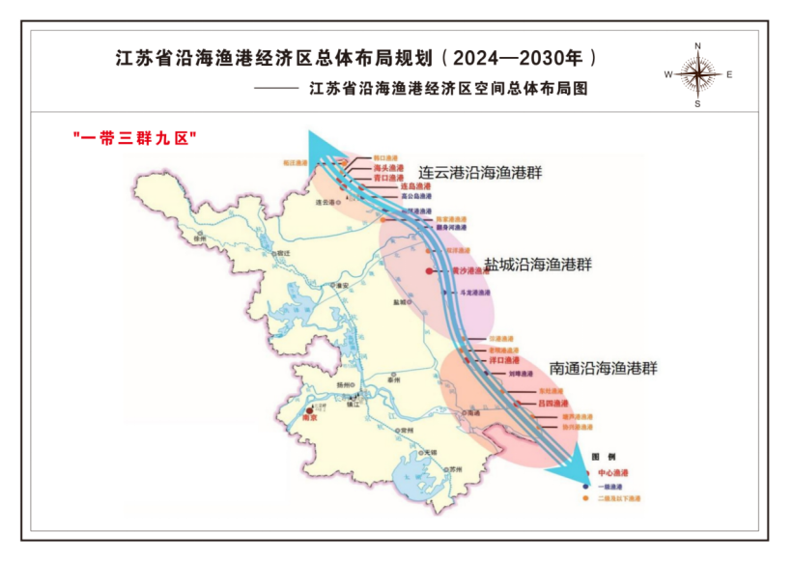
附件2
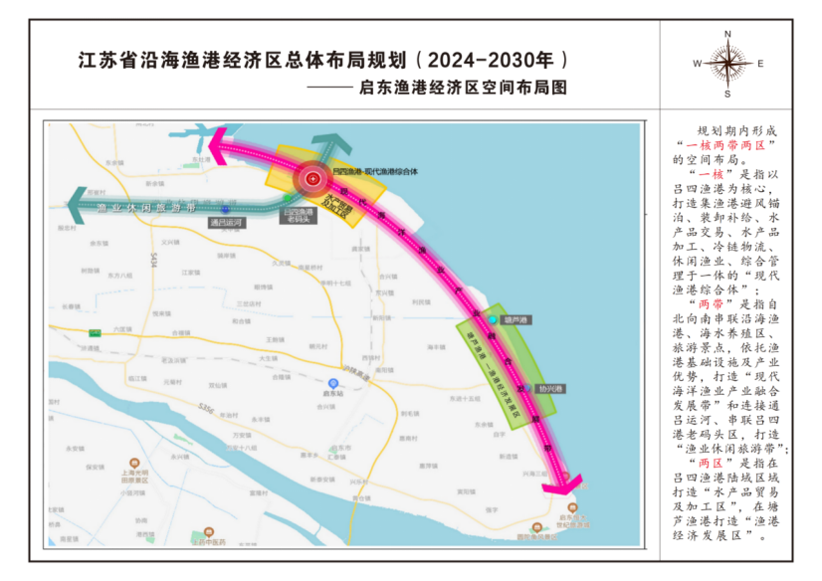
附件3
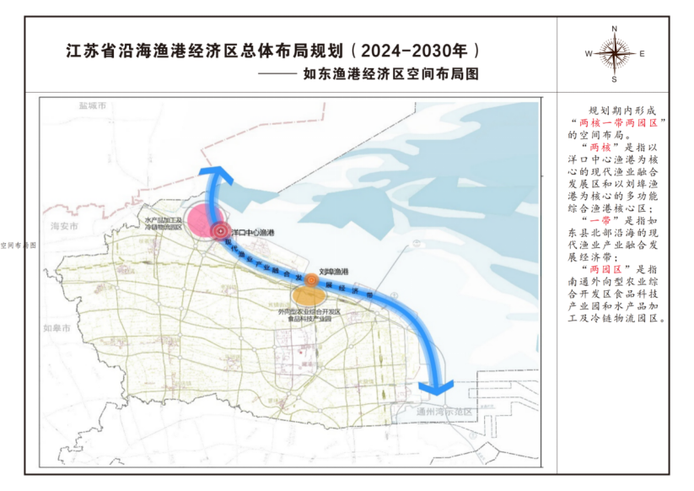
附件4
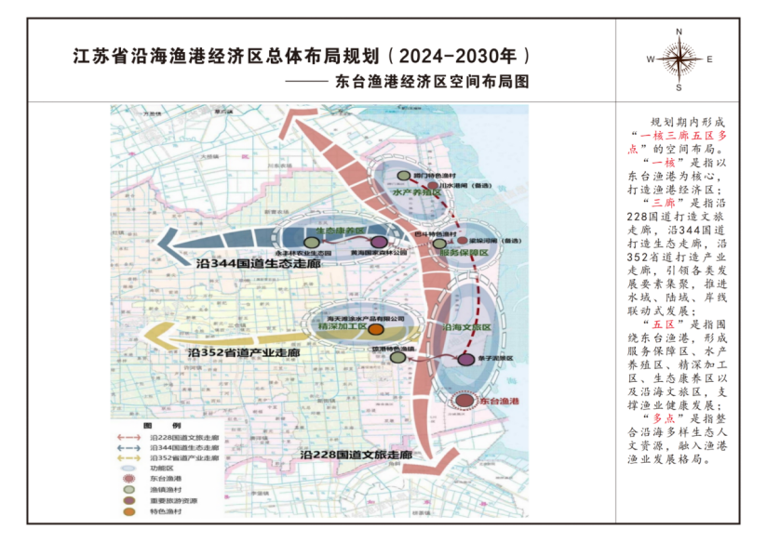
附件5
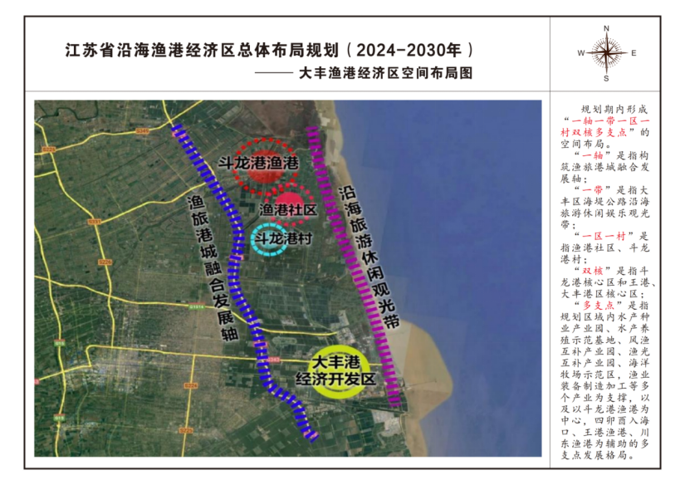
附件6
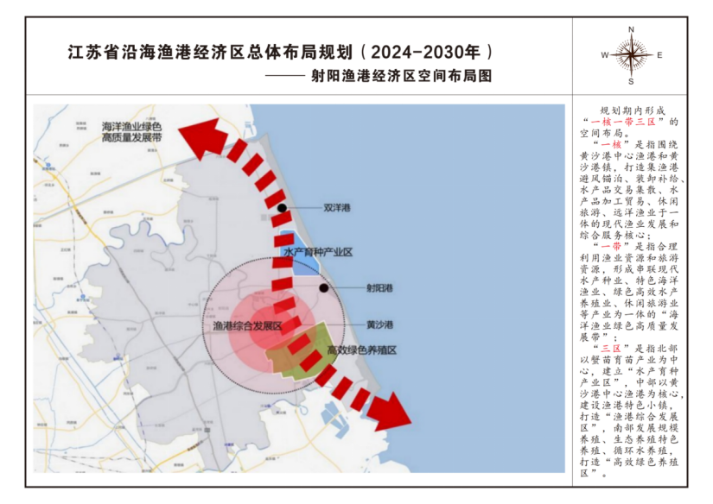
附件7
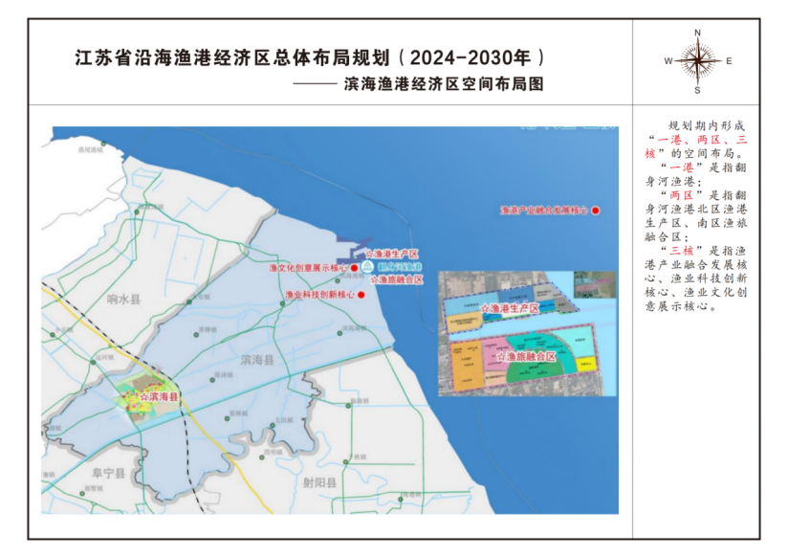
附件8
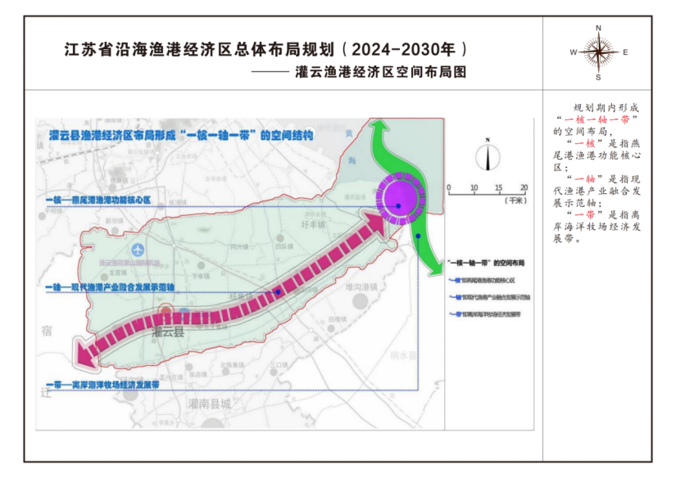
附件9
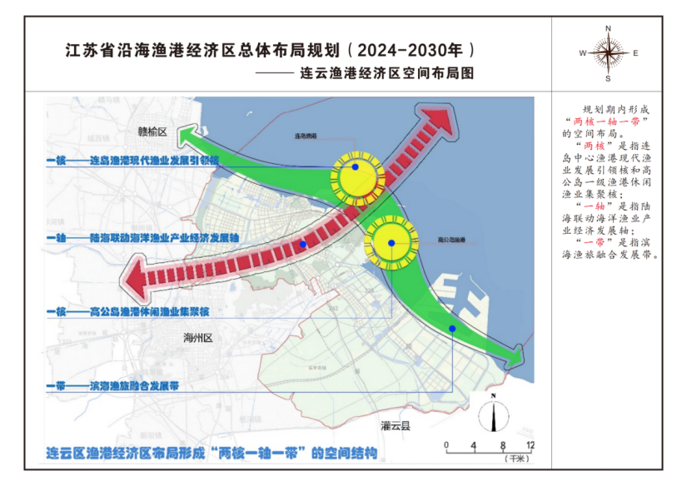
附件10
